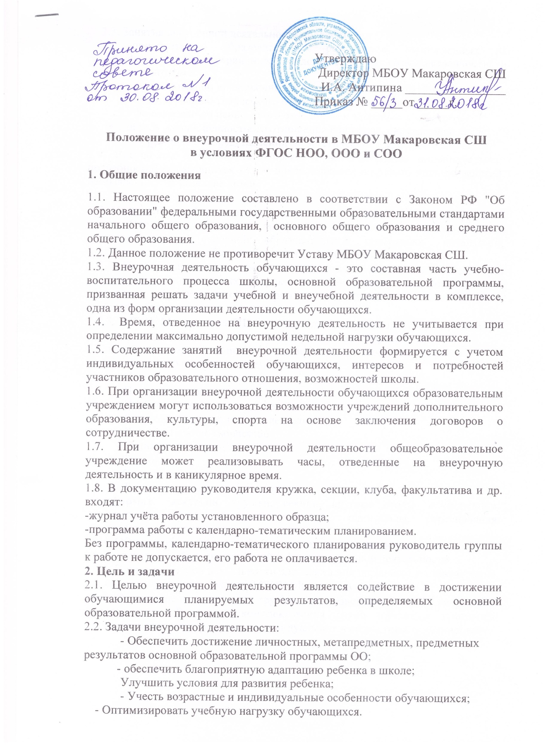

Утверждаю
Директор МБОУ Макаровская СШ
И.А. Антипина ________________
Приказ № _____от _____г.

Положение о внеурочной деятельности в МБОУ Макаровская СШ
в условиях ФГОС НОО, ООО и СОО

1. Общие положения

1.1. Настоящее положение составлено в соответствии с Законом РФ "Об образовании" федеральными государственными образовательными стандартами начального общего образования, основного общего образования и среднего общего образования.
1.2. Данное положение не противоречит Уставу МБОУ Макаровская СШ.
1.3. Внеурочная деятельность обучающихся - это составная часть учебно-воспитательного процесса школы, основной образовательной программы, призванная решать задачи учебной и внеучебной деятельности в комплексе, одна из форм организации деятельности обучающихся.
1.4. Время, отведенное на внеурочную деятельность не учитывается при определении максимально допустимой недельной нагрузки обучающихся.
1.5. Содержание занятий внеурочной деятельности формируется с учетом индивидуальных особенностей обучающихся, интересов и потребностей участников образовательного отношения, возможностей школы.
1.6. При организации внеурочной деятельности обучающихся образовательным учреждением могут использоваться возможности учреждений дополнительного образования, культуры, спорта на основе заключения договоров о сотрудничестве.
1.7. При организации внеурочной деятельности общеобразовательное учреждение может реализовывать часы, отведенные на внеурочную деятельность и в каникулярное время.
1.8. В документацию руководителя кружка, секции, клуба, факультатива и др. входят:
-журнал учёта работы установленного образца;
-программа работы с календарно-тематическим планированием.
Без программы, календарно-тематического планирования руководитель группы к работе не допускается, его работа не оплачивается.
2. Цель и задачи
2.1. Целью внеурочной деятельности является содействие в достижении обучающимися планируемых результатов, определяемых основной образовательной программой.
2.2. Задачи внеурочной деятельности:
- Обеспечить достижение личностных, метапредметных, предметных результатов основной образовательной программы ОО;
- обеспечить благоприятную адаптацию ребенка в школе;
Улучшить условия для развития ребенка;
- Учесть возрастные и индивидуальные особенности обучающихся;
- Оптимизировать учебную нагрузку обучающихся.
2.3. Занятия внеурочной деятельности способствуют:
-приобретению образовательных результатов, направленных на формирование первичных представлений о гражданственности и патриотизме,
- формированию нравственных чувств и этического сознания;
- формированию творческого отношения к учению, труду, жизни;
- формированию ценностного отношения к здоровью и здоровому образу жизни, ценностного отношения к природе, окружающей среде;
- формирование представлений об эстетических идеалах и ценностях.

2.4. Внеурочная деятельность направлена на реализацию индивидуальных потребностей обучающихся путем предоставления широкого спектра занятий, направленных на развитие детей.

- Направления, формы и виды организации внеурочной деятельности

- Направления и виды внеурочной деятельности определяются в соответствии с основной образовательной программой начального, основного, среднего общего образования МБОУ Макаровская СШ.

- Подбор направлений, форм и видов деятельности должен обеспечить достижение планируемых результатов обучающихся в соответствии с основной образовательной программой начального, основного, среднего общего образования.

- МБОУ Макаровская СШ самостоятельно разрабатывает и утверждает виды внеурочной деятельности по следующим по направлениям: Спортивно-оздоровительное, духовно-нравственное, общекультурное, общеинтеллектуальное, социальное по видам:
- Игровая
- Познавательная
- Проблемно-ценностное общение

- Досугово - развлекательная деятельность
- Художественное творчество
- Социальное творчество
- Трудовая
- Спортивно-оздоровительная
- Туристко-краеведческая и другие;
в формах: экскурсии, кружки, секции, круглые столы, конференции, диспуты, научное общество учащихся, олимпиады, соревнования, исследования и другие.
3.4. Обучающиеся, их родители (законные представители) имеют право участвовать в выборе направлений и форм внеурочной деятельности.

3.5. План внеурочной деятельности для класса или параллели составляется на основе годового плана работы МБОУ Макаровская СШ.

3.6. В сентябре формируются группы для проведения занятий внеурочной деятельности. В основе комплектования групп положены принципы: добровольного участия, учета индивидуальных и возрастных особенностей.

- Организация внеурочной деятельности

4.1. Образовательные программы внеурочной деятельности разрабатываются и утверждаются МБОУ Макаровская СШ самостоятельно. Допускается использование дополнительных образовательных программ учреждений дополнительного образования детей, учреждений культуры, спорта.

Вышеперечисленные программы могут быть примерными, авторскими и модифицированными.

4.2. Требования к структуре программы:

4.2.1.Программа внеурочной деятельности включает в себя следующие обязательные разделы:
- титульный лист,
- пояснительную записку,
- планируемые результаты освоения обучающимися программы внеурочной деятельности,
- содержание,
- учебно-тематический план,
- список литературы.

4.2.2. Требования к оформлению и содержанию структурных элементов программы внеурочной деятельности:

На титульном листе программы внеурочной деятельности указывается:
- наименование образовательного учреждения;
- где, когда и кем утверждена программа;
- название программы;
- направление внеурочной деятельности;
- Ф.И.О., должность, автора (авторов) программы;
- год разработки программы внеурочной деятельности.

- пояснительной записке к программе внеурочной деятельности следует раскрыть:
- цели и задачи обучения, воспитания и развития детей по реализуемому
направлению внеурочной деятельности;
- соответствие содержания программы внеурочной деятельности цели и
задачам основной образовательной программы, реализуемой в МБОУ Макаровская СШ;
- связь содержания программы с учебными предметами (единство учебной и внеучебной деятельности);

-особенности реализации программы: форма, режим и место проведения занятий, виды деятельности;
-количество часов и их место в учебном плане.
Раздел «Планируемые результаты освоения обучающимися программы внеурочной деятельности» представляет собой:
- описание требований к знаниям и умениям, которые должен приобрести
обучающийся в процессе занятий по программе;
- перечисление качеств личности, которые могут быть развиты у
обучающихся в результате занятий данным видом деятельности;

- описание формы учета знаний, умений;
- системы контролирующих материалов (тестовых материалов) для оценки
планируемых результатов освоения программы;
- описание формы подведения итогов.

Учебно-тематический план программы целесообразно представлять в виде таблицы, которая содержит:
- перечень разделов, тем программы внеурочной деятельности по годам
обучения;
-количество часов по каждой теме с разбивкой на теоретические и
практические виды занятий.

Содержание программы раскрывается через краткое описание тем программы (теоретических и практических видов занятий).

Список литературы может быть представлен в двух частях: список литературы для учителя и список литературы для обучающихся.

4.3. Занятия внеурочной деятельности проводятся в соответствии с планом внеурочной деятельности, режимом работы МБОУ Макаровская СШ, на основе требований СанПиН.

4.4. Внеурочная деятельность реализуется на основе модели организации внеурочной деятельности.

4.5. К педагогическим и иным работникам, организующим внеурочную деятельность обучающихся, предъявляются требования, соответствующие квалификационным характеристикам по должности.

4.6. Учет занятости обучающихся внеурочной деятельностью осуществляется классным руководителем в Журнале учета внеурочной деятельности. Содержание занятий в Журнале учета должно соответствовать содержанию программы внеурочной деятельности.

5. Организация управления

5.1. Направления контроля внеурочной деятельности определяются образовательным учреждением на основании Устава и должностных инструкций работников учреждения.
- 2. Требования к организации внеурочной деятельности.

5.2.1. Программное обеспечение внеурочной деятельности опирается на социальный заказ, имеющиеся возможности и особенности образовательной деятельности с целью максимального удовлетворения потребностей обучающихся во внеурочной деятельности, ее дифференциации и индивидуализации.
5.2.2. Планируемые результаты служат ориентировочной основой для составления портфеля достижений обучающегося в целях определения эффективности внеурочной деятельности.
5.2.3. Интеграция возможностей общего и дополнительного образования при организации внеурочной деятельности.
5.2.4. Механизмы интеграции:
- разработка и осуществление совместных программ и проектов,
отдельных дел и акций, направленных на решение воспитательных задач;

- кооперация ресурсов и обмен ресурсами (интеллектуальными,
кадровыми, информационными, финансовыми, материально-техническими
и др.);

- предоставление услуг (консультативных, информационных, технических
и др.);

- взаимообучение специалистов, обмен передовым опытом;
- совместная экспертиза качества внеурочной деятельности.

5.3. При организации внеурочной деятельности на базе учреждений дополнительного образования, культуры, спорта заключается договор о реализации внеурочной деятельности обучающихся.

5.4. Классификация результатов внеурочной деятельности:

5.4.1. Первый уровень результатов - приобретение школьником социальных знаний (об общественных нормах, устройстве общества, о социально одобряемых и неодобряемых формах поведения в обществе и т.п.), первичного понимания социальной реальности и повседневной жизни.

5.4.2.Второй уровень результатов - получение школьником опыта переживания и позитивного отношения к базовым ценностям общества (человек, семья, Отечество, природа, мир, знания, труд, культура), ценностного отношения к социальным реальностям в целом.

5.4.3.Третий уровень результатов - получение школьником опыта самостоятельного общественного действия в открытом социуме, за пределами дружественной среды школы, где не обязательно положительный настрой.

5.5.Процедура принятия программ внеурочной деятельности осуществляется в соответствии с Уставом МБОУ Макаровская СШ и локальными актами.

6. Заключительные положения
7.1. Положение вступает в силу с момента его подписания.

7.2. Изменения и дополнения в данное положение могут быть внесены решением Совета школы.

